Magret de canard aux mandarines de Corse
Canard · 4 personnes
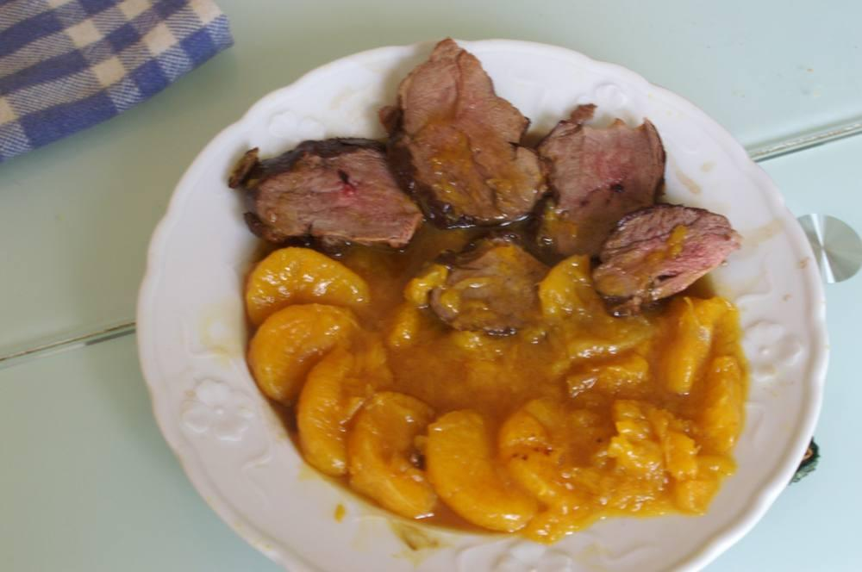

Ingrédients
- 2 magrets de canard de 300 g
- 8 clémentines de Corse
- 1 cuillerée de miel
- 10 ml de liqueur de clémentine (à défaut Cointreau)

Préparation
1. Avant de cuire les magrets, retirer le surplus de graisse et quadriller légèrement côté peau. Dans une cocotte (pour minimiser les éclaboussures), saisir les magrets côté peau d’abord. Laisser prendre une belle coloration, retourner les magrets, saler, poivrer, laisser cuire à feu moyen 8 à 10 min afin d’obtenir une cuisson rosée.
2. Pendant ce temps : presser 3 mandarines, prendre les zestes de deux autres (si non traitées avant récolte), réduire dans une poêle.
3. Les magrets cuits, les réserver (dans le four à 50° avec les assiettes qui sont en train de chauffer).
4. Dans le jus de cuisson du canard (retirer le surplus de graisse), ajouter le reste des mandarines épluchées en quartiers, les faire revenir 3 minutes, ajouter la sauce qui, si elle est trop liquide, doit être épaissie avec de la maïzena.
5. Trancher les magrets, préparer les assiettes avec la viande coupée en tranches, les quartiers de mandarines selon la photo, napper de la sauce.

